**四種可能之串聯偏壓之截波電路**

1.

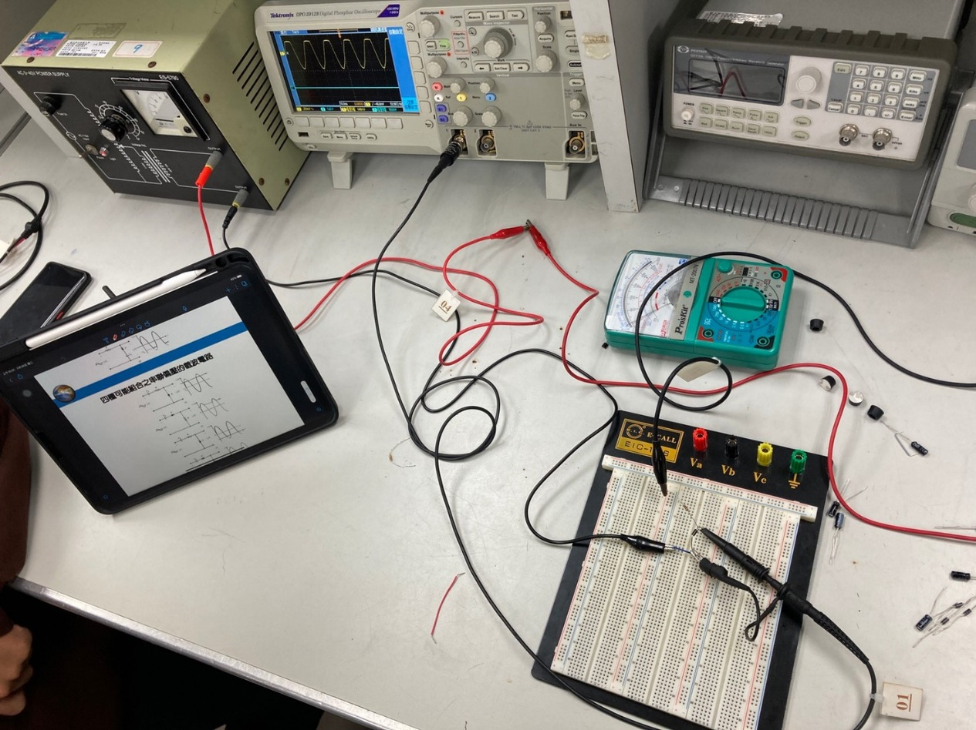

2.

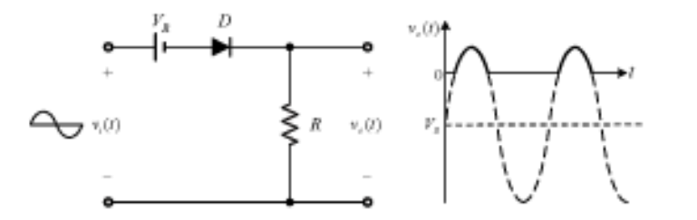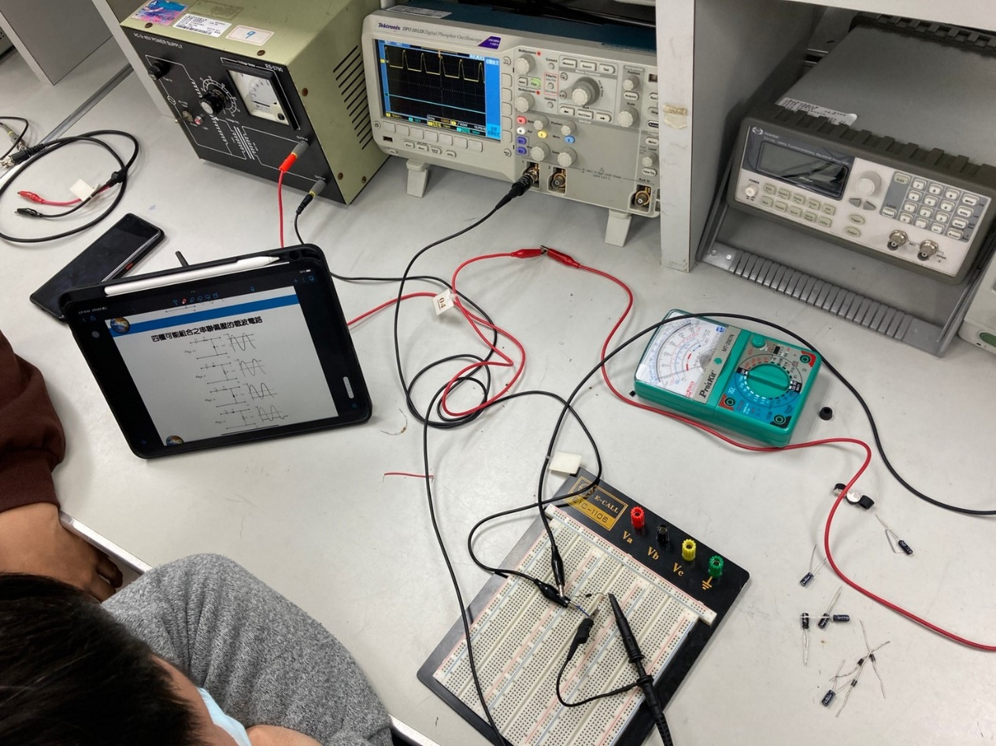

3.

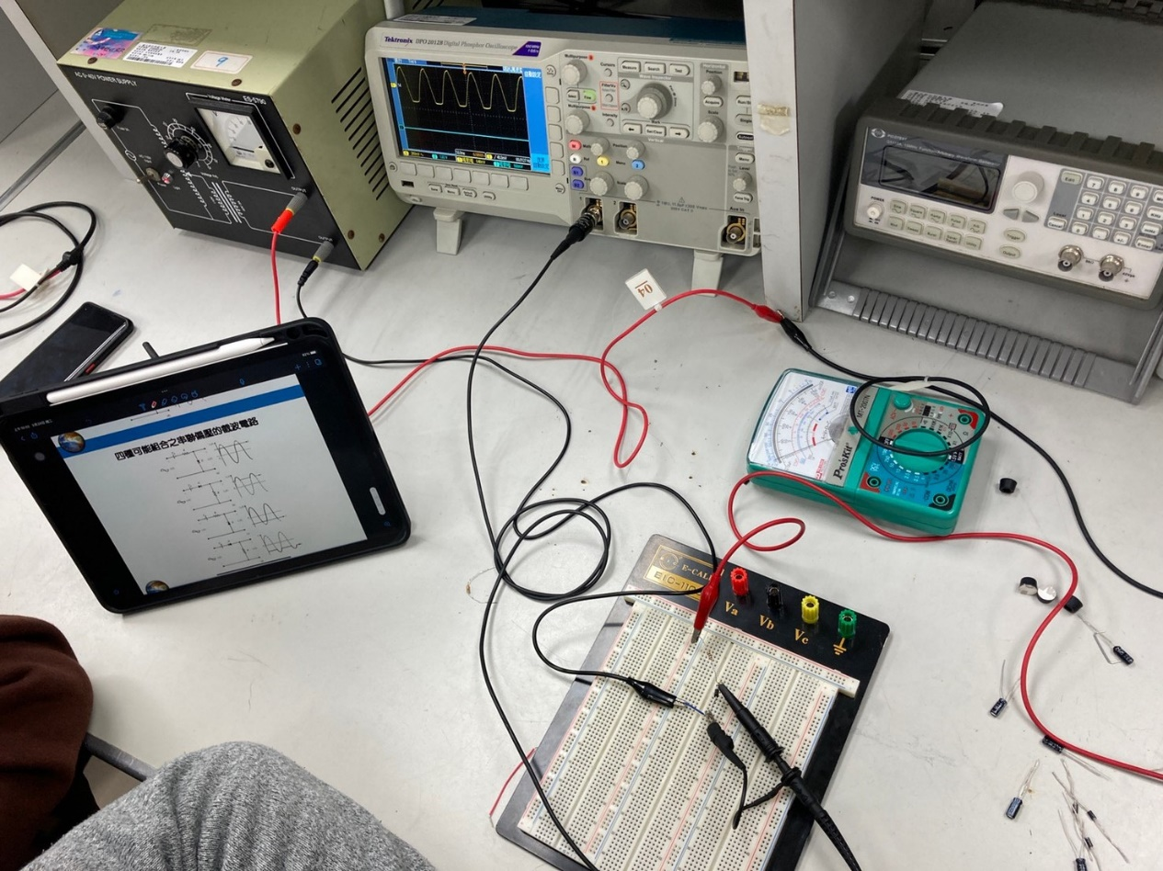

4.

